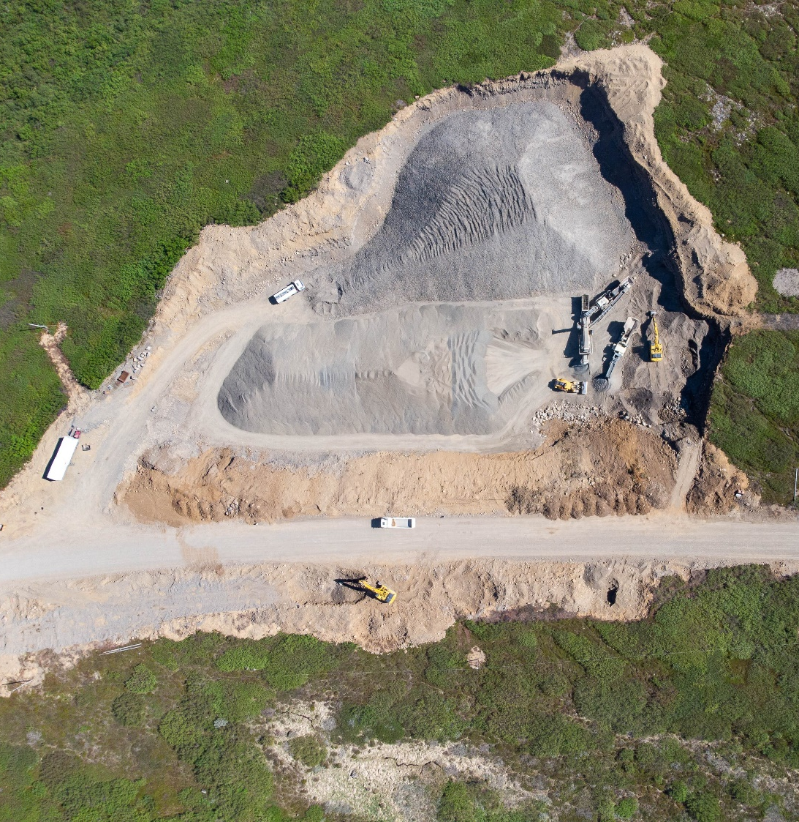

Efnisgæðaritið – Viðauki 9: Samanburður á eiginleikum steinefna of kröfum
Leiðbeiningar við hönnun, framleiðslu og framkvæmd

Verkefnið er styrkt af Rannsóknasjóði Vegagerðarinnar
Nóvember 2025

Lykilsíða
Höfundar skýrslunnar bera alla ábyrgð.

Númer skýrslu/gerð skýrslu | Fjöldi síðna | Dagsetning | Útgáfa
LEI-3406 Efnisgæðarit Vegagerðarinnar | 21 | Nóvember 2025 | 2
Heiti leiðbeiningarits
Efnisgæðaritið – Viðauki 9: Samanburður á eiginleikum steinefna og kröfum
Höfundur/ar | Verkefnastjóri | Tengiliður Vegagerðarinnar
Pétur Pétursson  Gunnar Bjarnason | Oddur Sigurðsson Hagalín | Oddur Sigurðsson Hagalín
Styrktaraðili |  | Samvinnuaðilar
Rannsóknarsjóður Vegagerðarinnar
Stoðdeild Vegagerðarinnar
Lykilorð
Efnisgæði, efnisrannsóknir, efniskröfur.
Undirskrift verkefnastjóra |  |  | Yfirfarið af
 |  |  | OSHa

Efnisgæðaritið

Efnisrannsóknir og efniskröfur

Leiðbeiningar við hönnun, framleiðslu og framkvæmd

Kafli 1 Formáli
Kafli 2 Inngangur
Kafli 3 Fylling
Kafli 4 Styrktarlag
Kafli 5 Burðarlag
Kafli 6 Slitlag
Kafli 7 Steinsteypa
Kafli 8 Sandur

Viðauki 1 Lýsing á prófunaraðferðum
Viðauki 2 Efnisgerðir við vega- og gatnagerð
Viðauki 3 Jarðmyndanir – byggingarefni við vegagerð
Viðauki 4 Gerðarprófanir, framleiðslueftirlit og frávikskröfur
Viðauki 5 Sýnataka
Viðauki 6 Vinnsluaðferðir
Viðauki 7 Orðalisti – skilgreiningar og skýringar
Viðauki 8 Ýtarefni um malbik
Viðauki 9 Samanburður á eiginleikum steinefna og kröfum (2025)

Viðauki 9

Samanburður á eiginleikum steinefna og kröfum

Í þessum viðauka eru bornar saman niðurstöður prófana á steinefnum og þær köfur sem Vegagerðin gerir til steinefna í vegagerð. Niðurstöður prófana eru sóttar í rannsóknarkerfi Vegagerðarinnar en þar er að finna allar niðurstöður prófana á rannsóknarstofu Vegagerðarinnar en auk þess allar niðurstöður þjónustuprófana sem gerðar hafa verið á Nýsköpunarmiðstöð Íslands, áður Rannsóknarstofnun byggingariðnaðarins, frá árinu 1990.
Niðurstöður rannsókna eru birtar sem súlurit, nema brothlutfall sem er birt sem punktasafn. Kröfur sem settar eru fram í þessu leiðbeiningariti fyrir öll lög í yfirbyggingu vegarins með tilliti til álags eru síðan merktar inn sem línur og þannig bornar saman við rannsóknarniðurstöðurnar. Kröfurnar sem fjallað er um í viðaukanum eru fyrir berggæði þ.e. styrkleika (Los Angeles), slitþol (kúlnakvörn) og veðrunarþol (frostþol) og einnig ásýnd bergs þ.e. kornalögun (kleyfnistuðull, FI) og brothlutfall. Birtar eru myndir fyrir kröfur fyrir öll lög yfirbyggingar nema malarslitlag þ.e. styrktarlag, burðarlag og slitlag (klæðingu og malbik). Kröfurnar miðast við meðalumferð ársins á dag (ÁDU) fyrir slitlögin en meðalumferð þungra bíla á dag (ÁDU_{þ}) fyrir burðarlag og styrktarlag. Fjöldi bíla miðast við tveggja akreina veg og þungir bílar teljast vera bílar með heildarþyngd > 3,5 tonn.
Á myndunum er sýnt hversu hátt hlutfall rannsóknarniðurstaðna sem skráðar hafa verið í rannsóknarkerfi Vegagerðarinnar standast hverja kröfu fyrir sig. Mikilvægt er að hafa í huga að um er að ræða niðurstöður allra rannsókna í kerfinu með viðkomandi rannsóknaraðferð en ekki hóps rannsókna sem gerðar hafa verið á steinefni til tiltekinna nota.

Á hverri síðu er birt ljósmynd af þeim búnaði sem notaður er í viðkomandi rannsókn. Ýtarleg lýsing á prófunaraðferðum er í viðauka 1.
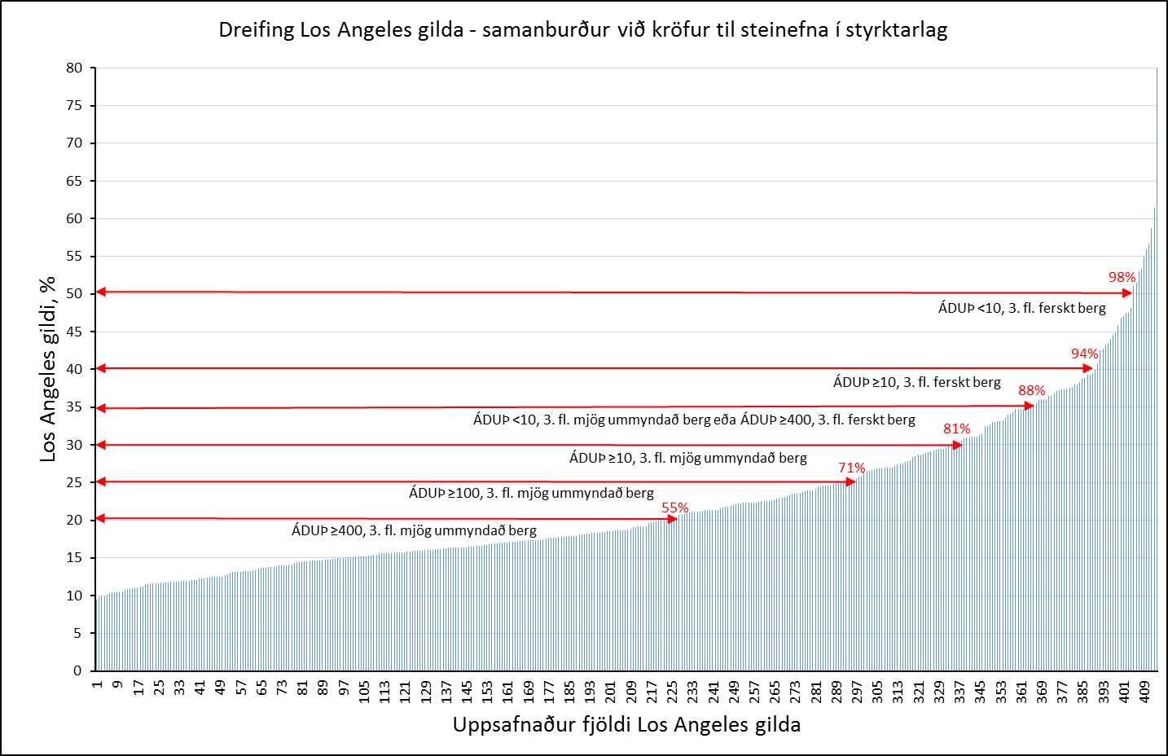

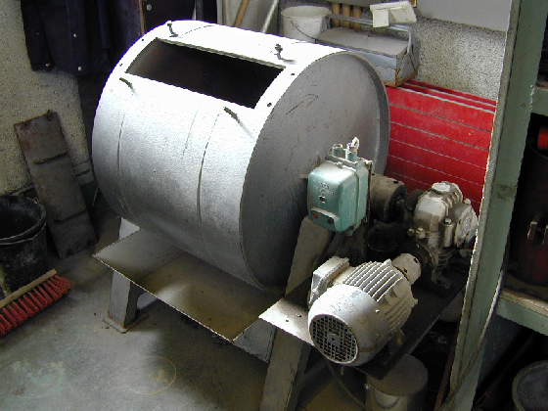
Á ljósmyndinni er tromla sem er notuð í Los Angeles prófi (LA próf) til að mæla styrkleika steinefna.

Súluritið sýnir niðurstöður Los Angeles mælinga og er ein súla fyrir hverja mælingu. Dregnar eru inn rauðar línur sem sýna kröfur til steinefna í styrktarlag.

Kröfurnar er mismiklar eftir því hversu mikil umferð þungra ökutækja (ÁDU_{Þ}) fer um veginn og einnig eftir því hvort steinefnið sem flokkað er í 3. flokk í berggreiningu er að mestu ferskt berg eða mjög ummyndað.

Á x-ás er uppsafnaður heildarfjöldi mælinga en á y-ás er Los Angeles gildið þ.e. hlutfall þess efnis sem brotnar smærra en en 1,6 mm í Los Angeles prófinu. Prófunaraðferðin er notuð til að mæla styrk flokkaðs steinefnis og er kornastærðin 10,0 til 14,0 mm notuð í prófið.

Textinn undir hverri rauðri línu lýsir nánar hverjum kröfuflokki. Þannig gildir t.d. krafan LA₃₅ fyrir steinefni í styrktarlag fyrir ÁDU_{Þ} < 10 ef 3. flokks steinefnið er mjög ummyndað eða fyrir ÁDU_{Þ} ≥ 400 ef 3. flokks steinefnið er ferskt. Rauðu hlutfallstölurnar sýna hversu hátt hlutfall allra prófana með LA prófi, sem eru í rannsóknarkerfi Vegagerðarinnar standast viðkomandi kröfu. Þannig standast t.d. 88% allra gilda LA₃₅ kröfuna.
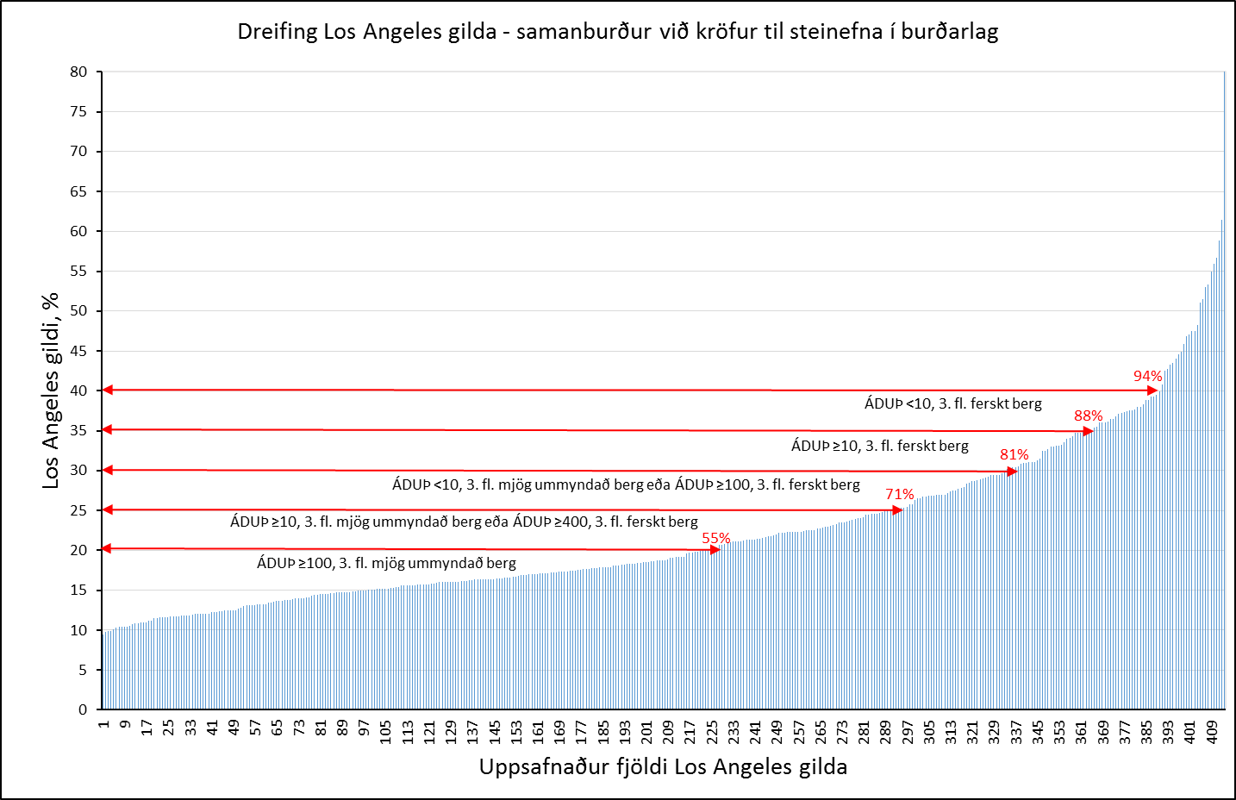

Á ljósmyndinni er tromla sem er notuð í Los Angeles prófi (LA próf) til að mæla styrkleika steinefna.

Súluritið sýnir niðurstöður Los Angeles mælinga og er ein súla fyrir hverja mælingu. Dregnar eru inn rauðar línur sem sýna kröfur til steinefna í burðarlag.

Kröfurnar er mismiklar eftir því hversu mikil umferð þungra ökutækja (ÁDU_{Þ}) fer um veginn og einnig eftir því hvort steinefnið sem flokkað er í 3. flokk í berggreiningu er að mestu ferskt berg eða mjög ummyndað.

Á x-ás er uppsafnaður heildarfjöldi mælinga en á y-ás er Los Angeles gildið þ.e. hlutfall þess efnis sem brotnar smærra en en 1,6 mm í Los Angeles prófinu. Prófunaraðferðin er notuð til að mæla styrk flokkaðs steinefnis og er kornastærðin 10,0 til 14,0 mm notuð í prófið.

Textinn undir hverri rauðri línu lýsir nánar hverjum kröfuflokki. Þannig gildir t.d. krafan LA₂₅ fyrir steinefni í burðarlag fyrir ÁDU_{Þ} ≥10 ef 3. flokks steinefnið er mjög ummyndað eða fyrir ÁDU_{Þ} ≥ 400 ef 3. flokks steinefnið er ferskt. Rauðu hlutfallstölurnar sýna hversu hátt hlutfall allra prófana með LA prófi, sem eru í rannsóknarkerfi Vegagerðarinnar standast viðkomandi kröfu. Þannig standast t.d. 71% allra gilda LA₂₅ kröfuna.
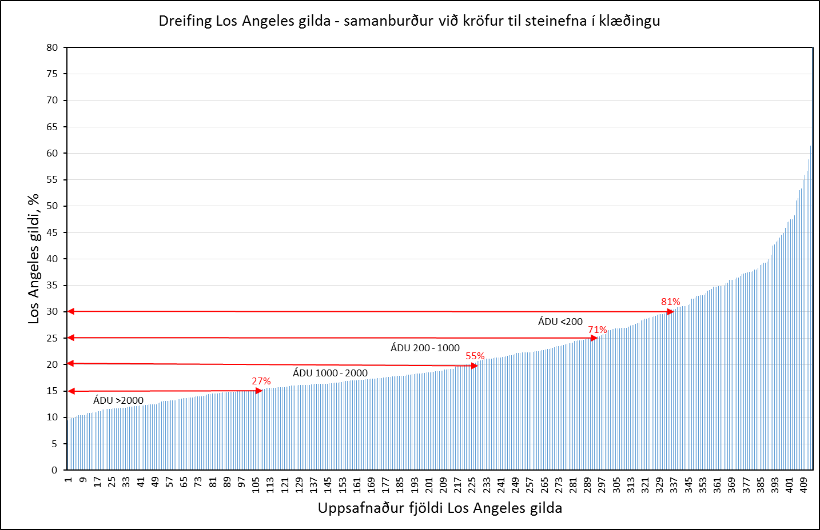

Á ljósmyndinni er tromla sem er notuð í Los Angeles prófi (LA próf) til að mæla styrkleika steinefna.

Súluritið sýnir niðurstöður Los Angeles mælinga og er ein súla fyrir hverja mælingu. Dregnar eru inn rauðar línur sem sýna kröfur til steinefna í klæðingu.

Kröfurnar eru mismiklar eftir því hver meðalárdagsumferðin (ÁDU) er um veginn þ.e. meðalumferð allra ökutækja á dag yfir allt árið.
Á x-ás er uppsafnaður heildarfjöldi mælinga en á y-ás er Los Angeles gildið þ.e. hlutfall þess efnis sem brotnar smærra en en 1,6 mm í Los Angeles prófinu. Prófunaraðferðin er notuð til að mæla styrk flokkaðs steinefnis og er kornastærðin 10,0 til 14,0 mm notuð í prófið.

Textinn undir hverri rauðri línu lýsir nánar hverjum kröfuflokki. Þannig gildir t.d. krafan LA₂₀ fyrir steinefni í klæðingu ef meðalárdagsumferðin (ÁDU) er á bilinu 1000 – 2000 bílar á dag. Rauðu hlutfallstölurnar sýna hversu hátt hlutfall allra prófana með LA prófi, sem eru í rannsóknarkerfi Vegagerðarinnar standast viðkomandi kröfu. Þannig standast t.d. 55% allra gilda LA₂₀ kröfuna. Eins og bent er á í inngangi þessa viðauka hefur einungis hluti mælinga í gagnasafninu verið gerður á steinefni sem ætlað er til nota í klæðingu.

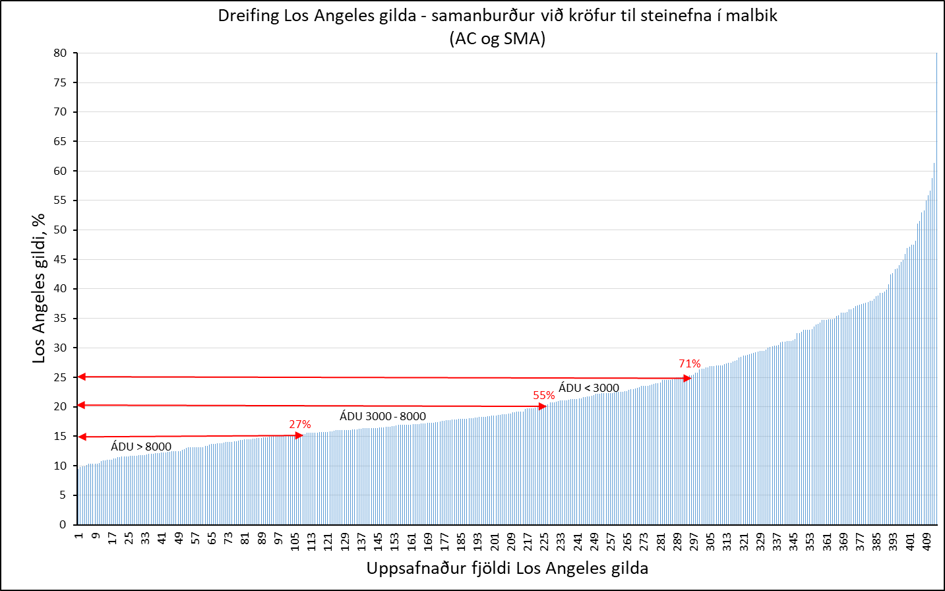
Á ljósmyndinni er tromla sem er notuð í Los Angeles prófi (LA próf) til að mæla styrkleika steinefna.

Súluritið sýnir niðurstöður Los Angeles mælinga og er ein súla fyrir hverja mælingu. Dregnar eru inn rauðar línur sem sýna kröfur til steinefna í malbik. Kröfurnar eru fyrir stífmalbik (AC) og steinríkt malbik (SMA).

Kröfurnar eru mismiklar eftir því hver meðalárdagsumferðin (ÁDU) er um veginn þ.e. meðalumferð allra ökutækja á dag yfir allt árið.

Á x-ás er uppsafnaður heildarfjöldi mælinga en á y-ás er Los Angeles gildið þ.e. hlutfall þess efnis sem brotnar smærra en en 1,6 mm í Los Angeles prófinu. Prófunaraðferðin er notuð til að mæla styrk flokkaðs steinefnis og er kornastærðin 10,0 til 14,0 mm notuð í prófið.

Textinn undir hverri rauðri línu lýsir nánar hverjum kröfuflokki. Þannig gildir t.d. krafan LA₁₅ fyrir steinefni í malbik ef meðalárdagsumferðin (ÁDU) er > 8000 bílar á dag. Rauðu hlutfallstölurnar sýna hversu hátt hlutfall allra prófana með LA prófi, sem eru í rannsóknarkerfi Vegagerðarinnar standast viðkomandi kröfu. Þannig standast t.d. 27% allra gilda LA₁₅ kröfuna. Einungis lítill hluti mælinga í gagnasafninu hafa hinsvegar verið gerðar á steinefni sem ætlað er til nota í malbik.
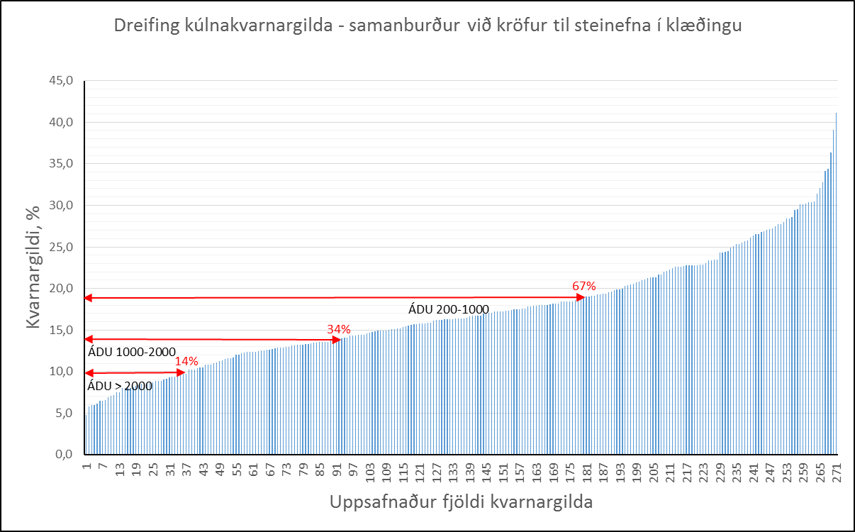

Á ljósmyndinni er Kúlnakvörn sem notuð er til að mæla slitþol steinefna.

Súluritið sýnir niðurstöður mælinga með Kúlnakvörn og er ein súla fyrir hverja mælingu. Dregnar eru inn rauðar línur sem sýna kröfur til steinefna í klæðingu.

Kröfurnar eru mismiklar eftir því hver meðalárdagsumferðin (ÁDU) er um veginn þ.e. meðalumferð allra ökutækja á dag yfir allt árið.

Á x-ás er uppsafnaður heildarfjöldi mælinga en á y-ás er kúlnakvarnargildið þ.e. hlutfall þess efnis sem molnar smærra en en 2,0 mm í kúlnakvarnarprófinu. Prófunaraðferðin er notuð til að mæla slitþol flokkaðs steinefnis og er kornastærðin 11,2 til 16,0 mm notuð í prófið.

Textinn undir hverri rauðri línu lýsir nánar hverjum kröfuflokki. Þannig gildir t.d. krafan A_{N}19 fyrir steinefni í klæðingu ef meðalárdagsumferðin (ÁDU) er á bilinu 200 – 1000 bílar á dag.

Rauðu hlutfallstölurnar sýna hversu hátt hlutfall allra prófana með kúlnakvarnarprófi, sem eru í rannsóknarkerfi Vegagerðarinnar standast viðkomandi kröfu. Þannig standast t.d. 67% allra gilda A_{N}19 kröfuna. Kúlnakvarnarprófið er hannað til að mæla slitstyrk steinefna gagnvart áraun nagladekkja. Aðferðin hefur mest verið notuð til að prófa steinefni í klæðingu og er því stór hluti gagnasafnsins niðurstöður prófana á steinefnum í klæðingu.
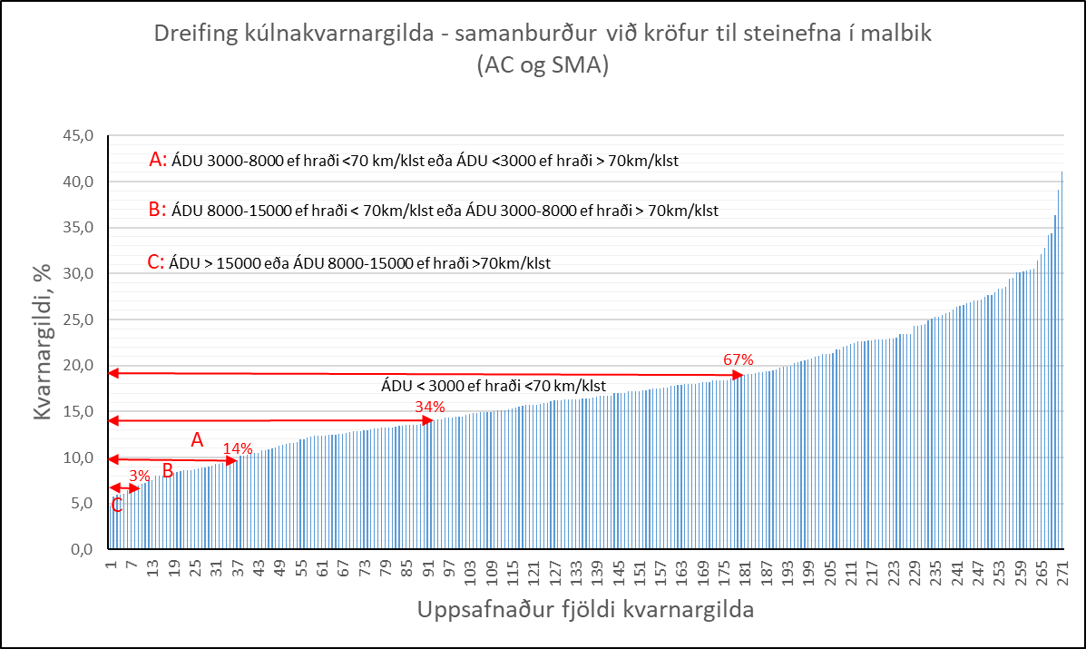
Súluritið sýnir niðurstöður mælinga með Kúlnakvörn og er ein súla fyrir hverja mælingu. Dregnar eru inn rauðar línur sem sýna kröfur til steinefna í malbik. Kröfurnar eru fyrir stífmalbik (AC) og steinríkt malbik (SMA). Kröfurnar eru mismiklar eftir því hver meðalárdagsumferðin (ÁDU) er um veginn þ.e. meðalumferð allra ökutækja á dag yfir allt árið. Kröfurnar eru einnig mismiklar eftir því hvort umferðarhraði er meiri eða minni en 70km/klst.

Á x-ás er uppsafnaður heildarfjöldi mælinga en á y-ás er kúlnakvarnargildið þ.e. hlutfall þess efnis sem molnar smærra en en 2,0 mm í kúlnakvarnarprófinu. Prófunaraðferðin er notuð til að mæla slitþol flokkaðs steinefnis og er kornastærðin 11,2 til 16,0 mm notuð í prófið.

Textinn undir hverri rauðri línu lýsir nánar hverjum kröfuflokki. Þannig gildir t.d. krafan A_{N}14 fyrir steinefni í malbik ef meðalárdagsumferðin (ÁDU) er á bilinu 3000 – 8000 bílar á dag og ef hraði er < 70km/klst. Sama krafa gildir einnig ef ÁDU < 3000 ef hraði er meiri en 70 km/klst (sjá skýringar á A, B og C á súluritinu).
Rauðu hlutfallstölurnar sýna hversu hátt hlutfall allra prófana með kúlnakvarnarprófi, sem eru í rannsóknarkerfi Vegagerðarinnar standast viðkomandi kröfu. Þannig standast t.d. 34% allra gilda A_{N}14 kröfuna. Kúlnakvarnarprófið er hannað til að mæla slitstyrk steinefna gagnvart áraun nagladekkja. Aðferðin hefur mest verið notuð til að prófa steinefni í klæðingu og er því stór hluti gagnasafnsins niðurstöður prófana á steinefnum í klæðingu.
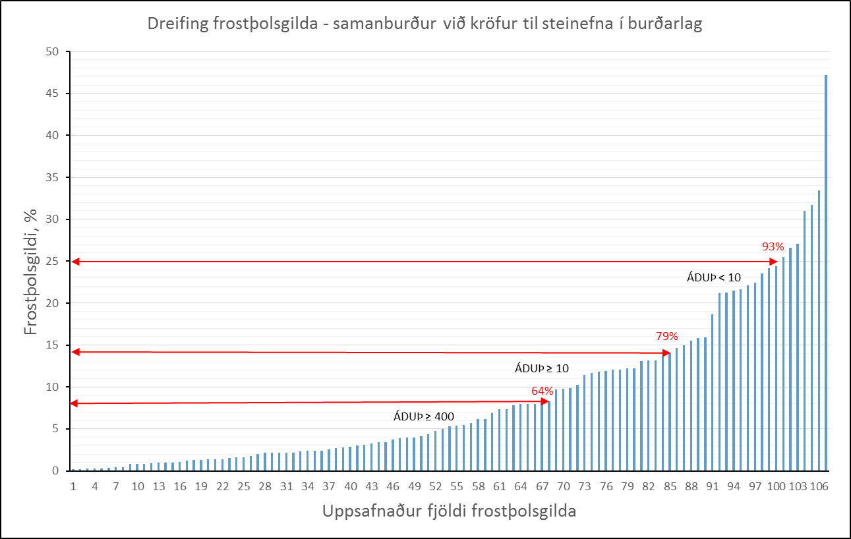
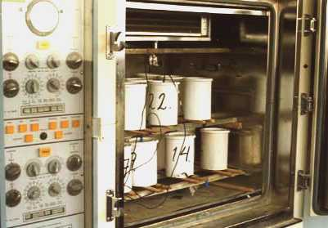
Á ljósmyndinni er frost/þíðu skápur með sýnadósum. Sýnið er blandað 1 % saltblöndu (NaCl). Sýni verða fyrir 10 frost/þíðu sveiflum, +20/-17,5°C og þannig er mælt frostþol steinefnisins.

Súluritið sýnir niðurstöður frostþolsmælinga og er ein súla fyrir hverja mælingu. Dregnar eru inn rauðar línur sem sýna kröfur til steinefna í burðarlag.
Kröfurnar er mismiklar eftir því hversu mikil umferð þungra ökutækja (ÁDU_{Þ}) fer um veginn.
Á x-ás er uppsafnaður heildarfjöldi mælinga en á y-ás er frostþolsgildið þ.e. hlutfall þess efnis sem brotnar smærra en en 4 mm í frostþolsprófinu. Prófunaraðferðin er notuð til að mæla frostþol flokkaðs steinefnis og er kornastærðin 8 til 16 mm notuð í prófið.

Textinn undir hverri rauðri línu lýsir nánar hverjum kröfuflokki. Þannig gildir t.d. krafan F_{EC}14 fyrir steinefni í burðarlag fyrir ÁDU_{Þ} ≥10 Rauðu hlutfallstölurnar sýna hversu hátt hlutfall allra prófana með frostþolsprófi, sem eru í rannsóknarkerfi Vegagerðarinnar standast viðkomandi kröfu. Þannig standast t.d. 79% allra gilda F_{EC}14 kröfuna.
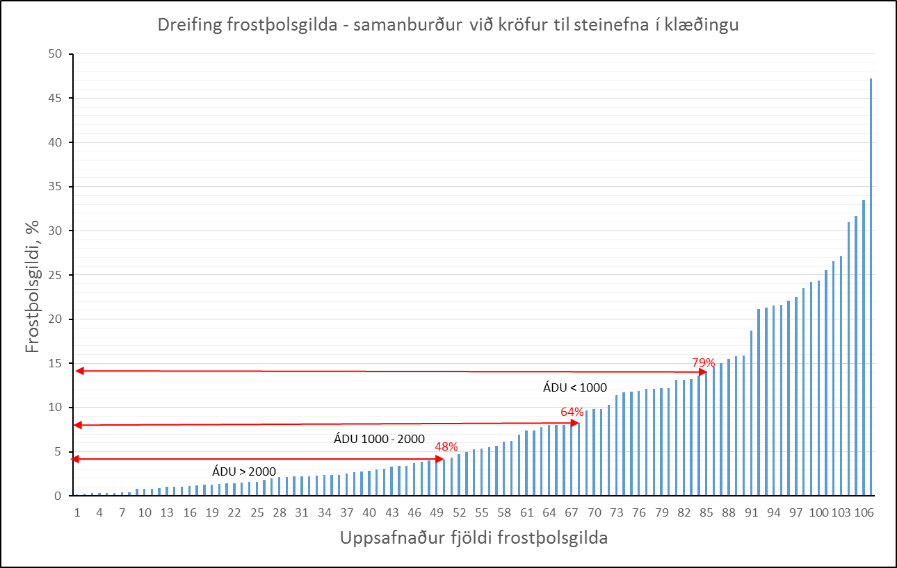

Súluritið sýnir niðurstöður frostþolsmælinga og er ein súla fyrir hverja mælingu. Dregnar eru inn rauðar línur sem sýna kröfur til steinefna í klæðingu.
Kröfurnar er mismiklar eftir því hversu mikil umferð (ÁDU) fer um veginn.

Á x-ás er uppsafnaður heildarfjöldi mælinga en á y-ás er frostþolsgildið þ.e. hlutfall þess efnis sem brotnar smærra en en 4 mm í frostþolsprófinu. Prófunaraðferðin er notuð til að mæla frostþol flokkaðs steinefnis og er kornastærðin 8 til 16 mm notuð í prófið.

Textinn undir hverri rauðri línu lýsir nánar hverjum kröfuflokki. Þannig gildir t.d. krafan F_{EC}8 fyrir steinefni í klæðingu fyrir ÁDU 1000 – 2000. Rauðu hlutfallstölurnar sýna hversu hátt hlutfall allra prófana með frostþolsprófi, sem eru í rannsóknarkerfi Vegagerðarinnar standast viðkomandi kröfu. Þannig standast t.d. 64% allra gilda F_{EC}8 kröfuna.

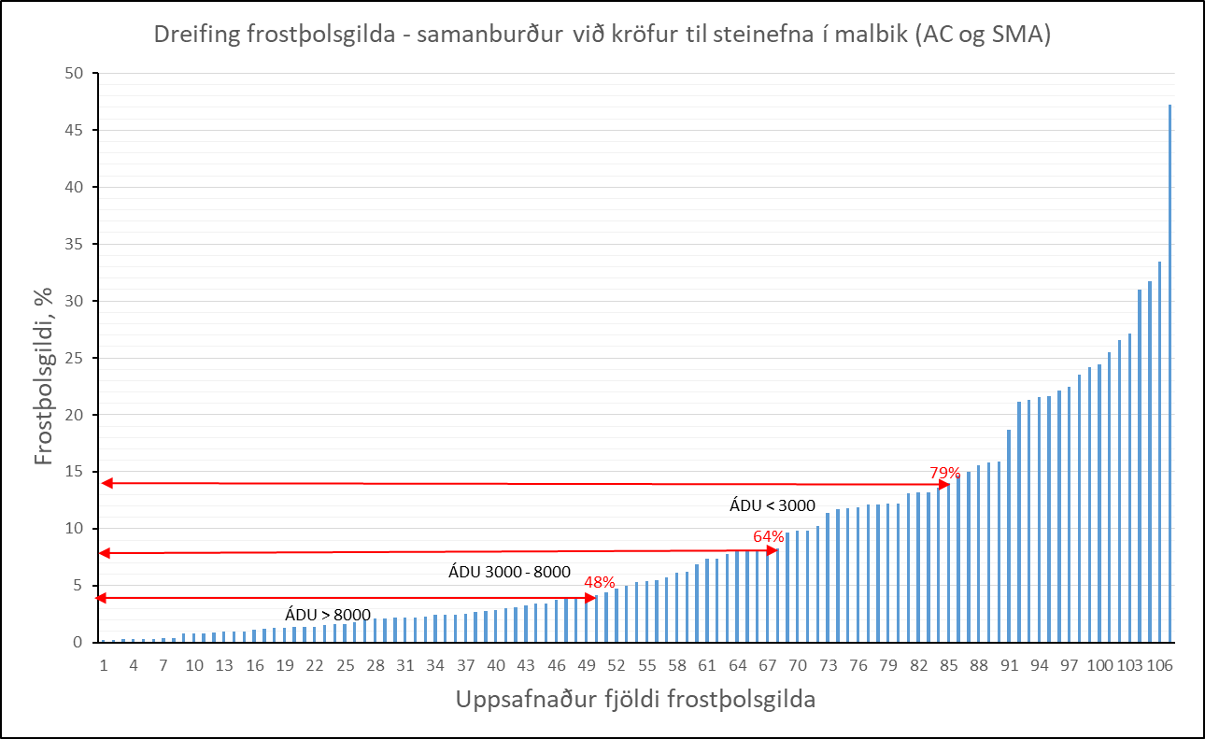

Súluritið sýnir niðurstöður frostþolsmælinga og er ein súla fyrir hverja mælingu. Dregnar eru inn rauðar línur sem sýna kröfur til steinefna í malbik. Kröfurnar eru fyrir stífmalbik (AC) og steinríkt malbik (SMA).
Kröfurnar er mismiklar eftir því hversu mikil umferð (ÁDU) fer um veginn.

Á x-ás er uppsafnaður heildarfjöldi mælinga en á y-ás er frostþolsgildið þ.e. hlutfall þess efnis sem brotnar smærra en en 4 mm í frostþolsprófinu. Prófunaraðferðin er notuð til að mæla frostþol flokkaðs steinefnis og er kornastærðin 8 til 16 mm notuð í prófið.

Textinn undir hverri rauðri línu lýsir nánar hverjum kröfuflokki. Þannig gildir t.d. krafan F_{EC}4 fyrir steinefni í malbik fyrir ÁDU >8000. Rauðu hlutfallstölurnar sýna hversu hátt hlutfall allra prófana með frostþolsprófi, sem eru í rannsóknarkerfi Vegagerðarinnar standast viðkomandi kröfu. Þannig standast t.d. 64% allra gilda F_{EC}8 kröfuna.
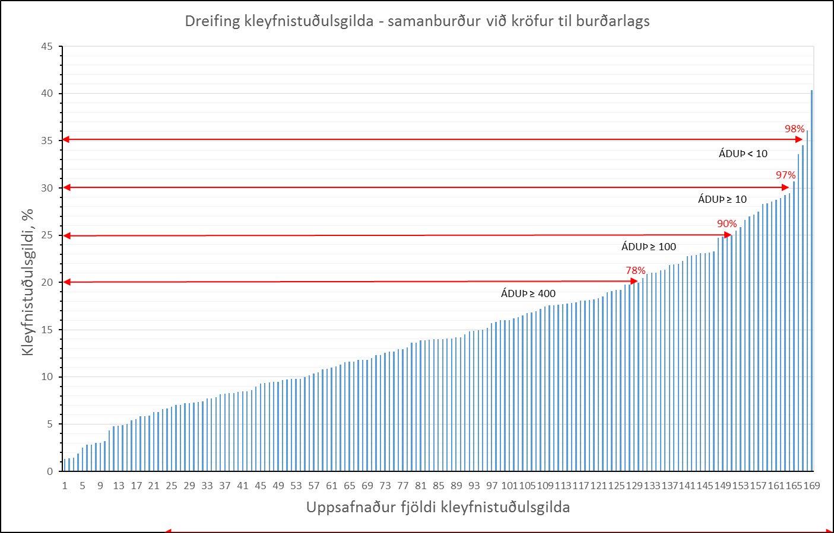

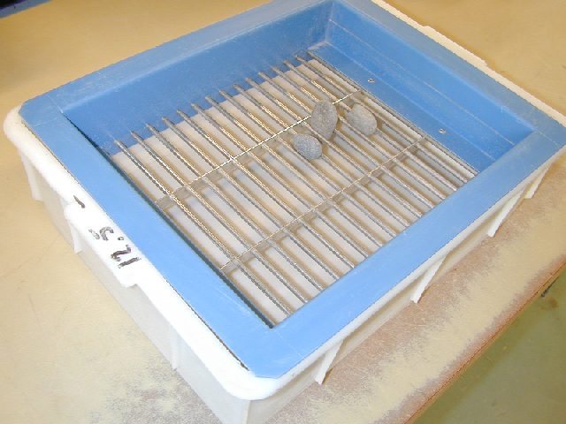
Á ljósmyndinni er stafsigti til mælingar á kleyfnistuðli.

Súluritið sýnir niðurstöður mælinga á Kleyfnistuðli (FI) og er ein súla fyrir hverja mælingu. Dregnar eru inn rauðar línur sem sýna kröfur til steinefna í burðarlag.

Kröfurnar er mismiklar eftir því hversu mikil umferð þungra ökutækja (ÁDU_{Þ}) fer um veginn, því meiri umferð, því lægri kleyfnistuðull.

Á x-ás er uppsafnaður heildarfjöldi mælinga en á y-ás er kleyfnistuðulsgildið þ.e. vegið meðaltal þyngdarhluta sýnis sem smýgur gegnum hvert stafsigti. Kornalögunarmælingin felst í því að reikna út þyngdarhluta þess efnis af heildarsýninu sem smýgur tiltekið stafsigti á hverju kornastærðarbili (sjá lýsingu á prófunaraðferð í Viðauka 1).

Textinn undir hverri rauðri línu lýsir nánar hverjum kröfuflokki. Þannig gildir t.d. krafan FI₂₅ fyrir steinefni í burðarlag fyrir ÁDU_{Þ} ≥100. Rauðu hlutfallstölurnar sýna hversu hátt hlutfall allra prófana á kleyfnistuðli, sem eru í rannsóknarkerfi Vegagerðarinnar standast viðkomandi kröfu. Þannig standast t.d. 90% allra gilda FI₂₅ kröfuna.
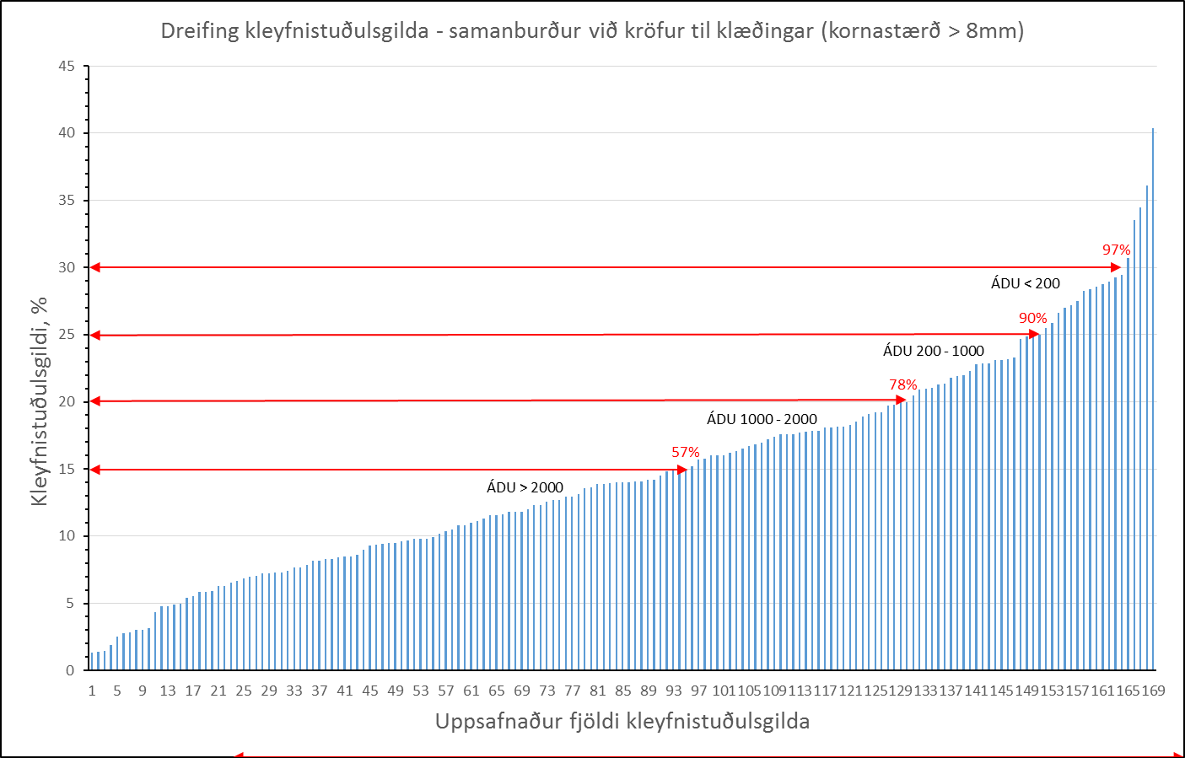

Súluritið sýnir niðurstöður mælinga á Kleyfnistuðli (FI) og er ein súla fyrir hverja mælingu. Dregnar eru inn rauðar línur sem sýna kröfur til steinefna í klæðingu.

Kröfurnar eru mismiklar eftir því hver meðalárdagsumferðin (ÁDU) er um veginn þ.e. meðalumferð allra ökutækja á dag yfir allt árið. Kröfurnar miðast við mælingu á kornalögun kornastærða > 8 mm en heldur minni kröfur eru gerðar fyrir smærri kornastærðir.

Á x-ás er uppsafnaður heildarfjöldi mælinga en á y-ás er kleyfnistuðulsgildið þ.e. vegið
meðaltal þyngdarhluta sýnis sem smýgur gegnum hvert stafsigti. Kornalögunarmælingin felst í því að reikna út þyngdarhluta þess efnis af heildarsýninu sem smýgur tiltekið stafsigti á hverju kornastærðarbili (sjá lýsingu á prófunaraðferð í Viðauka 1).

Textinn undir hverri rauðri línu lýsir nánar hverjum kröfuflokki. Þannig gildir t.d. krafan FI₂₀ fyrir steinefni í klæðingu fyrir ÁDU á bilinu 1000 – 2000 bíla umferð. Rauðu hlutfallstölurnar sýna hversu hátt hlutfall allra prófana á kleyfnistuðli, sem eru í rannsóknarkerfi Vegagerðarinnar standast viðkomandi kröfu. Þannig standast t.d. 78% allra gilda FI₂₀ kröfuna.

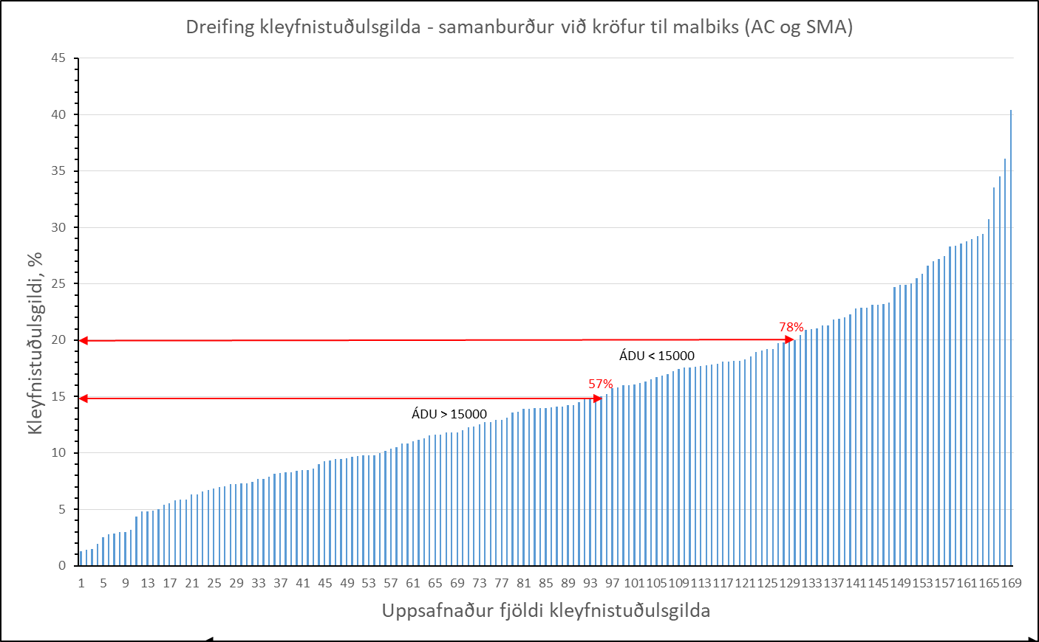
Súluritið sýnir niðurstöður mælinga á Kleyfnistuðli (FI) og er ein súla fyrir hverja mælingu. Dregnar eru inn rauðar línur sem sýna kröfur til steinefna í malbik.
Kröfurnar eru mismiklar eftir því hver meðalárdagsumferðin (ÁDU) er um veginn þ.e. meðalumferð allra ökutækja á dag yfir allt árið. Kröfurnar gilda fyrir stífmalbik (AC) og steinríkt malbik (SMA).

Á x-ás er uppsafnaður heildarfjöldi mælinga en á y-ás er kleyfnistuðulsgildið þ.e. vegið meðaltal þyngdarhluta sýnis sem smýgur gegnum hvert stafsigti. Kornalögunarmælingin felst í því að reikna út þyngdarhluta þess efnis af heildarsýninu sem smýgur tiltekið stafsigti á hverju kornastærðarbili (sjá lýsingu á prófunaraðferð í Viðauka 1).

Textinn undir hverri rauðri línu lýsir nánar hverjum kröfuflokki. Þannig gildir t.d. krafan FI₁₅ fyrir steinefni í malbik fyrir ÁDU > 15000. Rauðu hlutfallstölurnar sýna hversu hátt hlutfall allra prófana á kleyfnistuðli, sem eru í rannsóknarkerfi Vegagerðarinnar standast viðkomandi kröfu. Þannig standast t.d. 78% allra gilda FI₂₀ kröfuna.
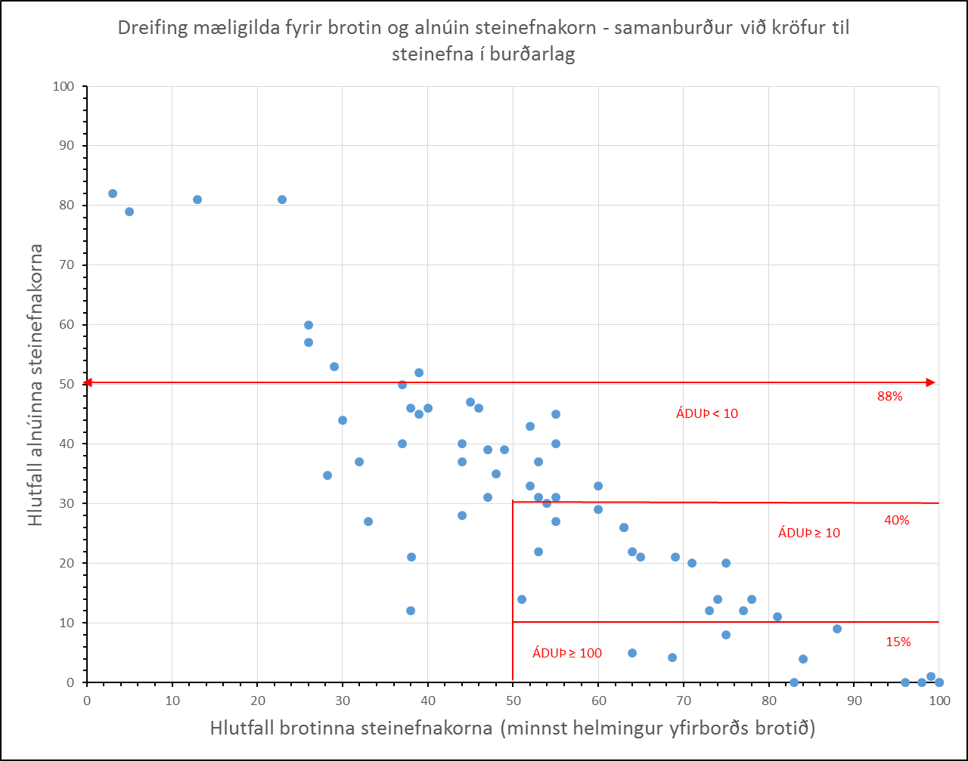
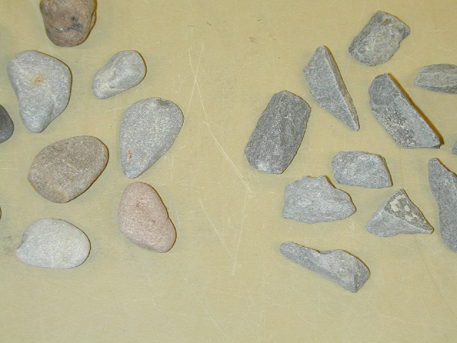
Ljósmyndin sýnir núin og óbrotin korn vinstra megin og brotin hægra megin
Punktasafnið sýnir niðurstöður mælinga á hlutfalli alnúinna (y-ás) og brotinna (x-ás) steinaefnakorna í hverju sýni. Gerðar eru kröfur um tiltekið lágmark brotinna korna og hámark alnúinna korna og niðurstaðan gefin upp sem C_{X/Y}.

Kröfurnar er mismiklar eftir því hversu mikil umferð þungra ökutækja (ÁDU_{Þ}) fer um veginn.
Dregnar eru inn rauðar línur sem sýna kröfur til steinefna í burðarlag.
Textinn undir hverri rauðri línu lýsir nánar hverjum kröfuflokki. Þannig gildir t.d. krafan C_{50/30} fyrir steinefni í burðarlag fyrir ÁDU_{Þ} ≥10. Rauðu hlutfallstölurnar sýna hversu hátt hlutfall allra prófana á brothlutfalli, sem eru í rannsóknarkerfi Vegagerðarinnar standast viðkomandi kröfu. Þannig standast t.d. 40% allra mælinga C_{50/30} kröfuna.
Samkvæmt evrópustaðli ÍST EN 13242 er mæling á brothlutfalli einungis ætluð til mælinga á möluðu seti. Punktasafnið er að langmestu leyti af setefnum en örfáar mælingar á möluðu bergi hafa þó slæðst með og eru þau sýni að sjálfsögðu með nánast 100% hlutfall brotinna korna.

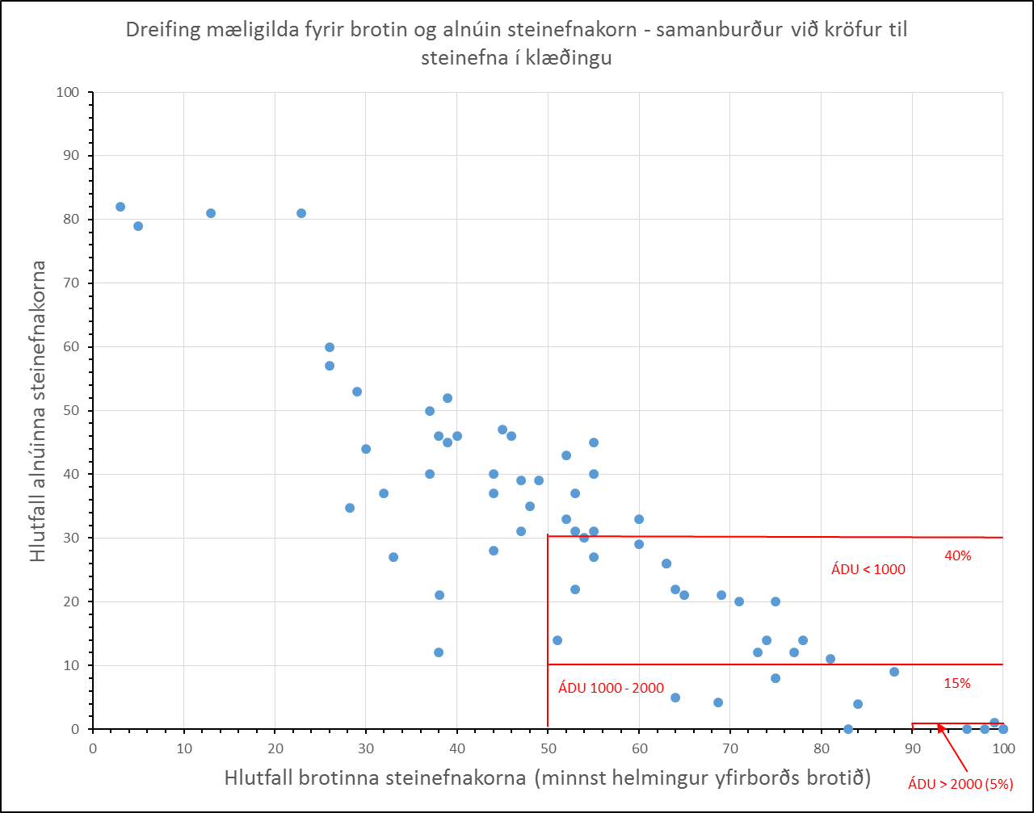
Punktasafnið sýnir niðurstöður mælinga á hlutfalli alnúinna (y-ás) og brotinna (x-ás) steinaefnakorna í hverju sýni. Gerðar eru kröfur um tiltekið lágmark brotinna korna og hámark alnúinna korna og niðurstaðan gefin upp sem C_{X/Y}. Kröfurnar eru mismiklar eftir því hver meðalárdagsumferðin (ÁDU) er um veginn þ.e. meðalumferð allra ökutækja á dag yfir allt árið.

Dregnar eru inn rauðar línur sem sýna kröfur til steinefna í klæðingu.

Textinn undir hverri rauðri línu lýsir nánar hverjum kröfuflokki. Þannig gildir t.d. krafan C_{50/10} fyrir steinefni í klæðingu fyrir ÁDU á bilinu 1000 - 2000. Rauðu hlutfallstölurnar sýna hversu hátt hlutfall allra prófana á brothlutfalli, sem eru í rannsóknarkerfi Vegagerðarinnar standast viðkomandi kröfu. Þannig standast t.d. einungis 15% allra mælinga C_{50/10} kröfuna. Eins og áður sagði er punktasafnið nær eingöngu mælingar á seti en steinefni í klæðingu eru að miklu leyti möluð úr sprengdu bergi.
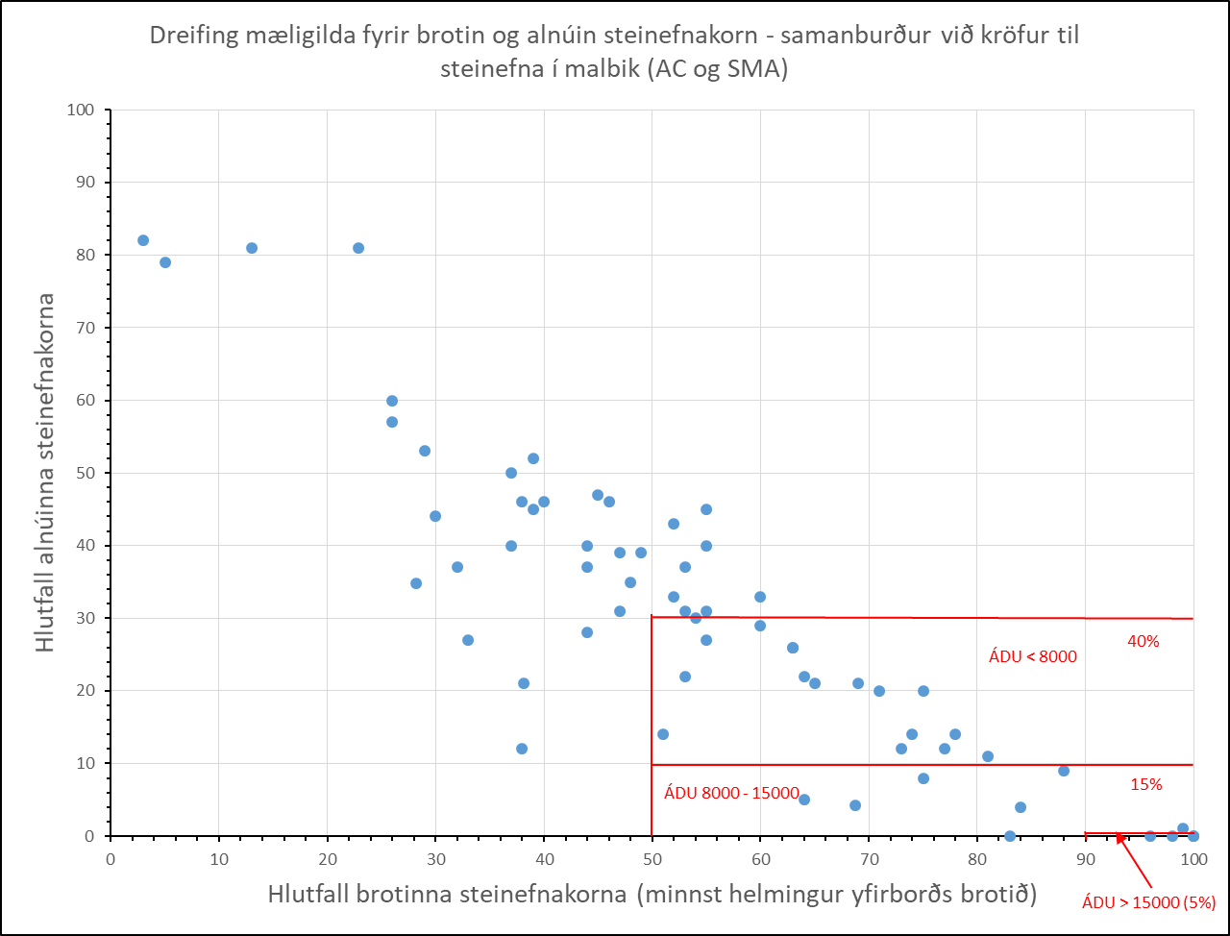
Punktasafnið sýnir niðurstöður mælinga á hlutfalli alnúinna (y-ás) og brotinna (x-ás) steinaefnakorna í hverju sýni. Gerðar eru kröfur um tiltekið lágmark brotinna korna og hámark alnúinna korna og niðurstaðan gefin upp sem C_{X/Y}.

Kröfurnar eru mismiklar eftir því hver meðalárdagsumferðin (ÁDU) er um veginn þ.e. meðalumferð allra ökutækja á dag yfir allt árið. Dregnar eru inn rauðar línur sem sýna kröfur til steinefna í stífmalbik (AC) og steinríkt malbik (SMA).

Textinn undir hverri rauðri línu lýsir nánar hverjum kröfuflokki. Þannig gildir t.d. krafan C_{90/1} fyrir steinefni í klæðingu fyrir ÁDU > 15000. Rauðu hlutfallstölurnar sýna hversu hátt hlutfall allra prófana á brothlutfalli, sem eru í rannsóknarkerfi Vegagerðarinnar standast viðkomandi kröfu. Þannig standast t.d. einungis 5% allra mælinga C_{90/1} kröfuna. Malað set stenst yfirleitt ekki þessa kröfu og skal því nota malað berg í AC og SMA malbik fyrir svo mikla umferð.

